输入整数a和b（0≤a≤3000，1≤b≤3000），输出a/b的循环小数表示以及循环节长度。例  
如a=5，b=43，小数表示为0.(116279069767441860465)，循环节长度为21。

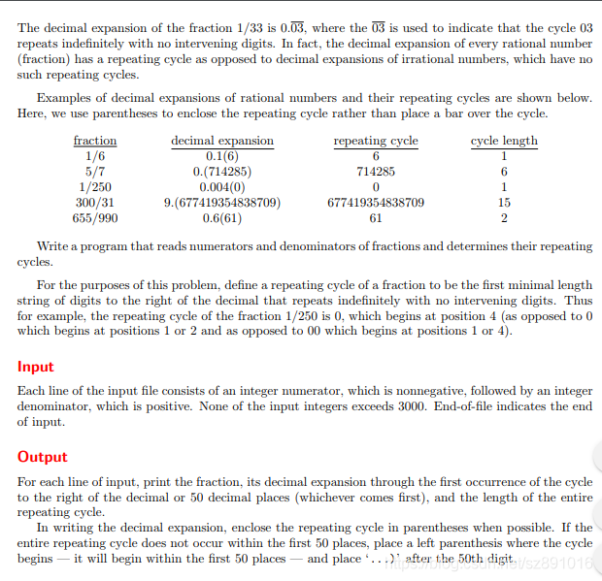

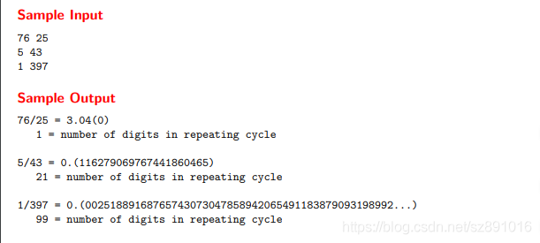

思路：这道题的关键思路 是模拟竖式计算除法的过程：求小数部分时，每次都是将得到的余数\*10再除以除数，记录每次得到的商和余数，直到得到的商和余数在前面出现过，说明此时开始循环。另外，如果余数为0，说明是除尽了。